IE LA SALLE DE CAMPOAMOR.
TRABAJO EN CASA, POR EMERGENCIA SANITARIA (CORONAVIRUS)
GESTIÓN ACADÉMICO PEDAGÓGICA.
PERIODO: 04
AÑO: 2020
GUÍA DIDÁCTICA # 2
Grados: 11 A, B, C
Área: Tecnología e Informática y Emprendimiento
Áreas Transversales: Sociales, Castellano, matemáticas, artística, sociales, economía, inglés.
Elabora: Gigliola Martínez; Gloria Ledesma
TIEMPO: 1 ___ 2 X
COMPETENCIAS: Orientación al resultado, cognitivo
PROPÓSITO:
- Conocer el empresario.

INDICADORES DE DESEMPEÑO:
- Analizar el nuevo empresario del siglo XXI.
- Utilización de la ofimática para la elaboración de operaciones y elaborar documentos.
Fecha final para entregar la actividad: noviembre 16 de 2020

TEMA:
Responsabilidad empresaria
Word: piezas gráficas

METODOLOGÍA INSTITUCIONAL C3

CONCIENTIZACIÓN

Vídeo: responsabilidad social

CONCEPTUALIZACIÓN

Lea el texto:

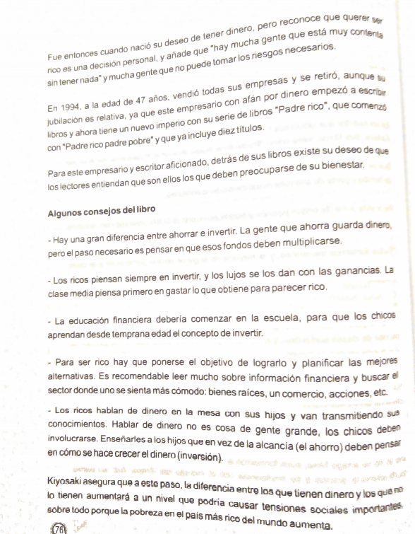

CONTEXTUALIZACIÓN
Fecha final para entregar la actividad: noviembre 16 de 2020
Trabajar la actividad en parejas
El estudiante que tenga herramientas tecnológicas debe:
- Subir a Classroom para el área de tecnología e informática.

- Para emprendimiento enviar al correo electrónico. mediatecnica4554@gmail.com

- De acuerdo con la lectura, resuelva:
Actividad 1:
Mediante una historieta, dibujo o un esquema representa la lectura padre rico padre pobre.

Actividad 2:
Los ricos piensan siempre en invertir, y los lujos se los dan con las ganancias. La clase media piensa primero en gastar lo que obtiene para parecer rico. la frase a que hace referencia? explique en 100 palabras.
Resolver esta pregunta como si estuviera enviando una carta a algún amigo.
Ejemplo de carta formal.

II. El estudiante que no tenga herramienta tecnológica debe:
1) Desarrollar la actividad en el cuaderno o en hojas de blog.
2) Enviar imagen de lo realizado, a los correos electrónicos de las docentes
luzgigli@gmail.com
mediatecnica4554@gmail.com

RÚBRICA. DE TECNOLOGÍA E INFORMÁTICA Y EMPRENDIMIENTO

ÁREA | TEMA QUE SE VALORA | DESEMPEÑO SUPERIOR | DESEMPEÑO ALTO | DESEMPEÑO BÁSICO | DESEMPEÑO BAJO
TECNOLOGÍA E INFORMÁTICA Y EMPRENDIMIENTO | Visión histórica del empresario.  herramientas graficas | -Desarrolló completamente, con análisis y creatividad e innovación las actividades propuestas, demostrando interiorización de los temas relacionados en el área de tecnología e informática y emprendimiento.  - Utiliza a plenitud la herramienta tecnológica en casa, para la presentación de trabajos.  . | -Desarrolló el análisis con creatividad e innovación las actividades propuestas, demostrando interiorización de los temas relacionados en el área de tecnología e informática y emprendimiento.  - Utiliza más adecuadamente la herramienta tecnológica en casa para la presentación de trabajos. | -Desarrolló con poca creatividad e iniciativa, el análisis de las actividades propuestas, demostrando interiorización de los temas relacionados en el área de tecnología e informática y emprendimiento.  - Utiliza parcialmente la herramienta tecnológica en casa para la presentación de trabajos escritos | Presenta dificultad al desarrollar el análisis con creatividad las actividades propuestas, demostrando interiorización de los temas relacionados en el área de tecnología e informática y emprendimiento.  - Presenta dificultades al utilizar herramienta tecnológica en casa para la presentación de trabajos.

BIBLIOGRAFÍA
Macías, M. (2014). Talleres de emprendimiento 7. (P 75-78).Pereira. Ediciones Jemar.

¿Cuál es la Importancia de la Responsabilidad Social Empresarial para tu Organización?
Tomado de: https://www.youtube.com/watch?v=wH123KLDxNA

